НАЦІОНАЛЬНИЙ ТЕХНІЧНИЙ УНІВЕРСИТЕТ УКРАЇНИ

«КИЇВСЬКИЙ ПОЛІТЕХНІЧНИЙ ІНСТИТУТ ІМЕНІ ІГОРЯ СІКОРСЬКОГО»

Кафедра конструювання електронно-обчислювальної апаратури

**КУРСОВА РОБОТА**

з дисципліни _________________Аналогова електроніка_________________________

на тему: Передача звуку по інфрачервоному сигналу

Студента 2 курсу групи ДК-71

Напряму підготовки:  Телекоммунікації та радіотехніка

Веселого А.В.

Керівник:

________доцент, к.т.н. Короткий Є.В._______

(посада, вчене звання, науковий ступінь, прізвище та ініціали)

Національна оцінка:  _____________________

Кількість балів: ______ Оцінка: ECTS ______

Члени комісії:   _____________   ___доцент, к.т.н. Короткий Є.В.___

                      (підпис) (вчене звання, науковий ступінь, прізвище та ініціали)

               _____________ _________________________________

                     (підпис) (вчене звання, науковий ступінь, прізвище та ініціали)

Київ - 2019 рік

ЗМІСТ

ЗМІСТ…………………………………………………………………………………………………...2

ВСТУП………………………………………………………………………………………………….3

РОЗДІЛ 1………………………………………………………………………………………………..5

1.1 Опис використаної мікросхеми…………………………………………......5

1.2 Схем приладу………………………………………………………………...6

1.3 Принцип роботи……………………………………………………………...7

РОЗДІЛ 2……………………………………………………………………………..….9

РОЗДІЛ 3...……………………………………………………………………………..12

РОЗДІЛ 4…………………………………………………………………………..…...15

4.1 Створення прототипу………………………………………………………15

4.2 Експеримент пристрою…………………………………………………….16

4.3 Порівняння значень………………………………………………………...17

ВИСНОВОК…………………………………………………………………………...19

ПЕРЕЛІК ВИКОРИСТАНИХ ДЖЕРЕЛ……………………………………………..20

ВСТУП

Кожного вечора всі члени сім’ї приходять додому втомлені, від продуктивного дня і у кожного своє уявлення як він хоче провести цей вечір. Хтось планував подивитися свою улюблену передачу по телевізору, хтось має бажання почитати улюблену книгу, а хтось просто хоче полежати і обдумати як пройшов його день. І коли ви хочете подивитися фільм, який щойно вийшов чи послухати улюблену музику, то прийдеться слухати дуже на малій гучності, аби не заважати рідним, що не принесе нам повного задоволення та бажаних емоцій, від перегляду фільму чи прослуховування нового альбому вашого кумира.

У такій ситуації вас можуть врятувати бездротові навушники. Вони дозволять вам приймати інформацію саме на тій гучності, на якій вам комфортно, ви не будете заважати іншим, а інші не будуть заважати вам, так як ви їх не будете чути. Ще одним плюсом є сама відсутність дротів, які постійно заважають, через них легко зацепитися за що-небудь під час руху, що призведе до розриву сигналу та є ризик, що навушники вийдуть з ладу.

Бездротові навушники по типу зв’язку діляться на 4 типи, а саме:  
- радіонавушники;  
- ІК-навушники;  
- Bluetooth-навушники;  
- Wi-Fi-навушники.

Тож метою роботи, є створення ІК-навушників, які будуть приймати сигнал через фотодіод з інфрачервоних світлодіодів, на які буде подаватися вхідний сигнал. Основними перевагами даних навушників є те, що вони не вимагають проводів для підключення та є можливість підключити декілька пар навушників одразу до одного джерела сигналу.

Для досягнення цілей необхідно:

1. Вибір та дослідження принципової схеми приладу.
2. Провести математичне обґрунтування окремих вузлів схеми.
3. Провести моделювання роботи пристрою SPICE-системі.
4. Створити робочий прототип приладу.

РОЗДІЛ 1   
Вибір та дослідження принципової схеми приладу

* 1. **Опис використаної мікросхеми**

У схемі приймача використовується мікросхема двоканального підсилювача низької частоти TDA2822М в стерео режимі. Мікросхема TDA2822M найчастіше використовується в якості підсилювача для навушників або для невеликих комп'ютерних колонок.

Основні характеристики TDA2822М:

* Напруга живлення: від 1.8 до 12 В
* Струм спокою: 9 мА
* Вихідний опір: 100 кОм

На рис.1.1 показана блок схема мікросхеми TDA2822М в стерео режимі

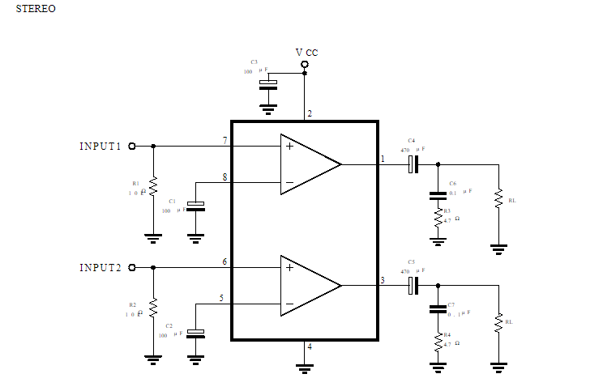

Рис.1.1. Блок схема мікросхеми TDA2822М в стерео режимі

Коротко про входи і виходи на нашій мікросхемі:

1. Pin 2 – вхід живлення VCC
2. Pin’s 4,6 – земля GND
3. Pin’s 1,3 – виходи з мікросхеми
4. Pin 7 – вхід сигналу
5. Pin’s 5,8 – NF2, NF1 відповідно
   1. **Схема приладу**

Пристрій складається з двох схем, передатчика та приймача, на рис.1.2 та на рис.1.3 відповідно.

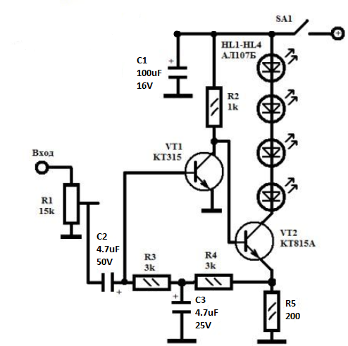

Рис.1.2. Схема передавача вхідного сигналу

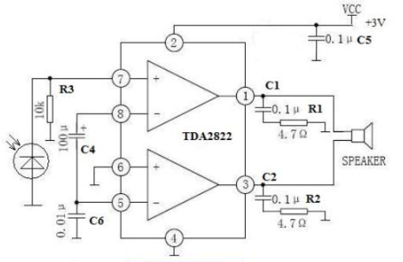

Рис.1.3. Схема приймача сигналу

**1.3. Принцип роботи пристрою**

Спосіб реалізований в даному наборі - передача звуку по інфрачервоному каналу з використанням спеціального передавача і приймача. Передавач призначений для перетворення сигналу від джерела звуку в модульоване інфрачервоне випромінювання. Промодульований сигнал передавача, приймається фотодіодом приймача і надходить на підсилювач, виконаний на мікросхемі TDA2822М.

П​ринципова схема передавача, який працює в ІК-діапазоні, складається з двокаскадного підсилювача змінного струму, який функціонує в режимі класу A. За рахунок включеної в схему підсилювача ланцюжка негативно-зворотного зв'язку через R3 і R5, режим підсилення по постійному струму включається автоматично.

Призначення конденсатора C3 - усунення негативно-зворотного зв'язку по змінному струмі. Світлодіоди інфрачервоного діапазону включені в ланцюг колектора транзистора VT2. Поки на вході передавача бездротових навушників відсутній вхідний сигнал, то через ІК-світлодіоди протікає незначний струм, в межах 40 мА. При зміні звукового сигналу на вході так само буде змінюватися протікає струм через ІК-світлодіоди і відповідно їх інфрачервоне випромінювання теж буде промодельована.

Живлення передавача бездротових навушників здійснюється блоком живлення 12В і розрахованим на струм навантаження не менше 200 мА. Включення передавача здійснюється перемикачем SA1. Вхід передавача бездротових навушників під’єднують пристрою, який буде подавати сигнал(телефон, плеєр, ноутбук). Резистором R1 здійснюється регулювання глибини амплітудної модуляції.

Приймач зібраний на мікросхемі TDA2822М, на вхід якої подається сигнал , що приймається фотодіодом. Сигнал підсилюється і відтворюється навушниками, підключеними до виходів мікросхеми 1 та 3. Можна скористатися абсолютно будь-якими навушниками, які є в наявності.

РОЗДІЛ 2

Математичне обґрунтування окремих вузлів схеми

**Розрахунок струмів і напруги в передавачі при відсутності вхідного сигналу**

Припустимо що транзистор КТ815А відкритий.

Так як я використовую інфрачервоні світлодіоди, то вони мають такі параметри:

-напруга відкривання діода буде дорівнювати 1.5 В;

-максимальний струм, який може протікати через діод дорівнює 50 мA.

Напруга живлення на схему передавача дорівнює 12 В.

Падіння напруги на транзисторі КТ315А на колекторі-еміторі та база-емітор дорівнює 0.7 В.

Падіння напруги на транзисторі КТ815А на колекторі-еміторі дорівнює 0.7 В.

Виміряли коефіцієнт підсилення за струмом βКТ815 = 55.   
Можемо розрахувати резистор R5 за законом Ома (R = ).  
Для розрахунку напруги на резисторі R5 потрібно враховувати падіння напруги на світлодіодах та транзисторі КТ815А, тоді

UR5 = Uжив – (4 * Uд + Uке(кт815))

UR5 = 12– (4 * 1.5+ 0.7) = 5.3 В

Струм через резистор R5 визначаємо за законом Ома, так як нам відомий опір (R5= 200 Ом) та напруга (UR5 = 5.3 В):

IR5 =

IR5 == 26.5мА

Знайдемо струм бази транзистора КТ315. Так як R5, R4, R3 та перехід база-емітор транзистора КТ315 включені паралельно, то напруга що виділяється на них однакова. Тобто напруга, що виділяється на R4 та R3:

UR3,R4 = UR5 – UбеКТ315

UR3,R4 = 5.3 – 0.7 = 4.6 В

Знайдемо струм через резистори R3, R4, який буде дорівнювати струму бази КТ315, так як вони включені послідовно:

IбКТ315 =

IбКТ315 = = 0.77 мА

Розрахуємо максимальний струм, що може проходити через резистор R2.

IR2 =

Так як на переході колектор-емітор на транзисторі КТ315 виділяється 0,7 В, то на R2 виділяється 11.3 В, тому що є падіння напруги на колектор-емітор на транзисторі КТ315.

IR2 = = 11.3 мА

Розрахуємо який струм може пропускати транзистор КТ315 у даному випадку

Iк = βкт315 * IбКТ315 ,

де β – коефіцієнт підсилення за струмом, значення взято з таблиці.

IкКТ315 = 20 * 0.77 * 10-3 = 15,4 мА

Так як струм IкКТ315 перевищує максимальний струм, що може пропустити через себе R2, то струм колектора обмежуєтья струмом R2. Тобто IкKT315 буде дорівнювати 11,3 мА.

Розрахуємо опір колектор-емітор для транзистору КТ315 у даному випадку.

RкеКТ315 = = ≈ 62 Ом

Розрахуємо який струм буде заходити на базу КТ815. Так як база транзистора КТ815 підключена до колектора КТ315, то напруга на них буде виділятися однакова. Розрахуємо струм бази КТ815.

Iб = = = 0.0035 A

Розрахуємо струм колектора КТ815:

IкКТ815 = βкт815 * Iб = 55*0.0035 = 192.5 мА

Тобто струм через колектор КТ815 буде обмежуватись резистором R5.

Внаслідок цього IкКТ815 = ІR5 = 26.5мА.

РОЗДІЛ 3

Моделювання роботи прикладу

Даний пристрій був промодельований у SPICE-системі LTspice за схемою, яка показана на Рис.3.1.

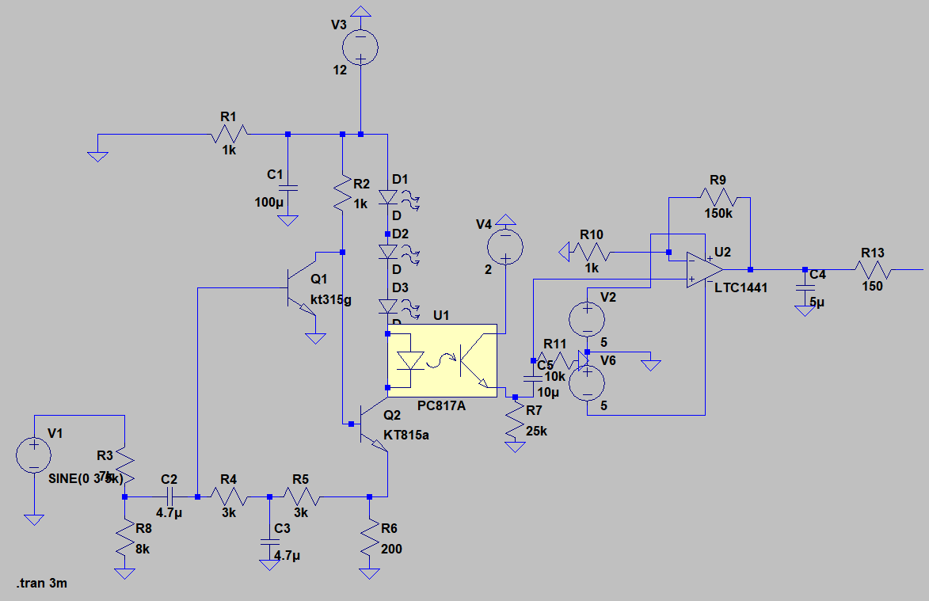

Рис.3.1. Симуляція схеми у системі LTspice

У передатчику нічого не змінилося, окрім того, що ми один діод замінили на оптопару, аби промоделювати передачу сигналу на схему приймача, цим і пояснюються такі елементи на схемі як джерело живлення V4 та резистор R7.  
Схему приймача замінили операційним підсилювачем та встановили на виході фільтр низьких частот, щоб сигнал був з мінімальним спотворенням. Результат симуляції бачимо на рис.3.2.

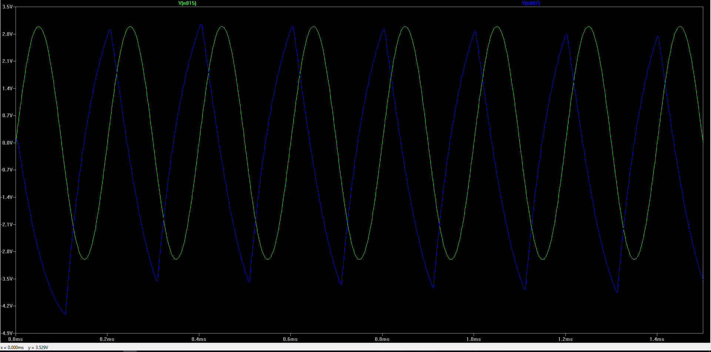

Рис.3.2.Результат симуляції приладу

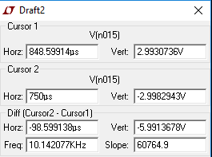

Рис.3.3. Значення амплідути вхідного сигналу

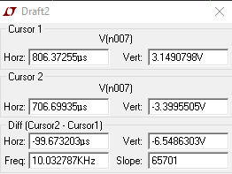

Рис.3.4.Значення амплітуди вихідного сигналу

Якщо порівнювати напруги на вході та на виході, можемо зробити висновок, що сигнали схожі за формою та діапазоном амплітуди, похибка складає 4.7 %.

У другому розділі я розраховував струми та напруги в передавачі при відсутності вхідного сигналу. Були виміряні ці значення в симуляції, результати записані нижче.

UR5 = 1.13 В

IкКТ315 = 10.1 мА

IбКТ315 = 70 мкА

IкКТ815 = 60 мА

IбКТ815 = 2.76 мА

UбеКТ315= 0.67 В

UбеКТ815= 0.7 В

Такі виміри як, UR5, IбКТ315, мають велику похибку, тому що у симуляції було взято транзистор КТ315g, тому що самої моделі KT315 та його аналогів немає в симуляторі, те саме стосується діодів. Всі інші значення відповідають розрахункам з незначною похибкою.

РОЗДІЛ 4

Створення робочого прототипу приладу

* 1. **Створення прототипу**

Прототип я склав на двох макетних платах. Зібрав все відповідно до схеми. На передатчику один з контактів вхідного сигналу я з’єднав з входом на змінний резистор R1, а інший подав на колонку з позначенням «+». І на колонки з позначеннями «+» та «-» подаю джерело живлення. Схема приймача також була складена згідно схеми. На колонки з позначеннями «+» та «-» подаю джерело живлення. І скрізь, де потрібно зробити вихід на землю, то я з’єдную їх з колонкою з позначенням «-». На рис.4.1.1. та рис.4.1.2. зображено фото прототипу, передавача та приймача відповідно.

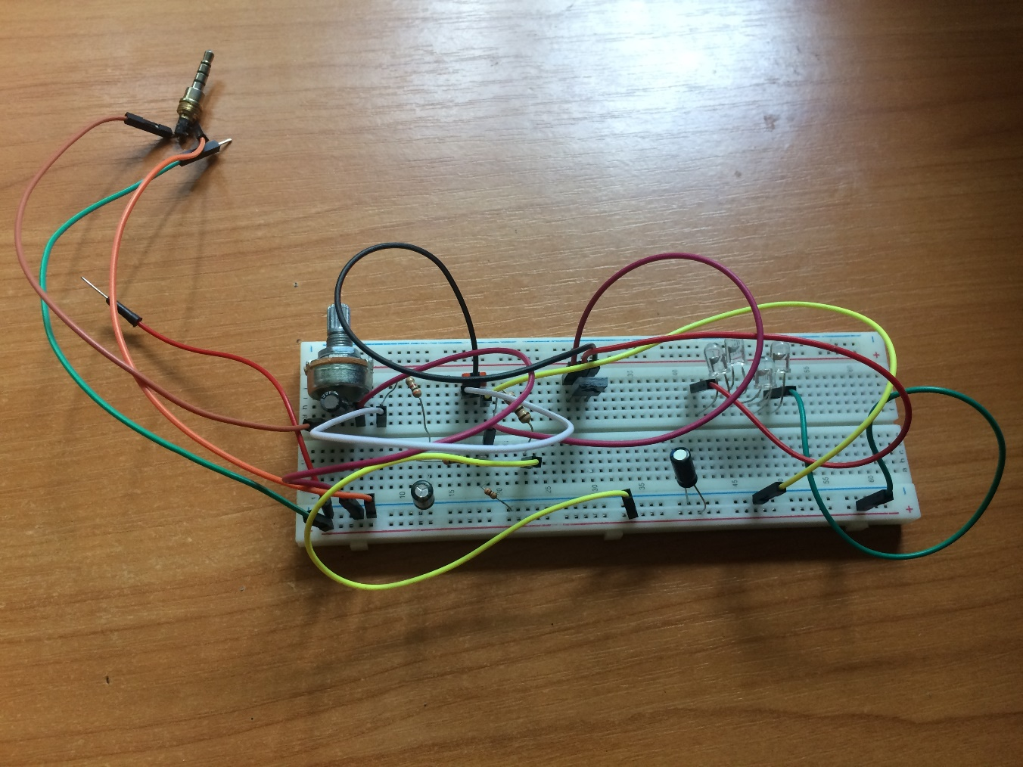

Рис.4.1.1. Схема передавача сигналу

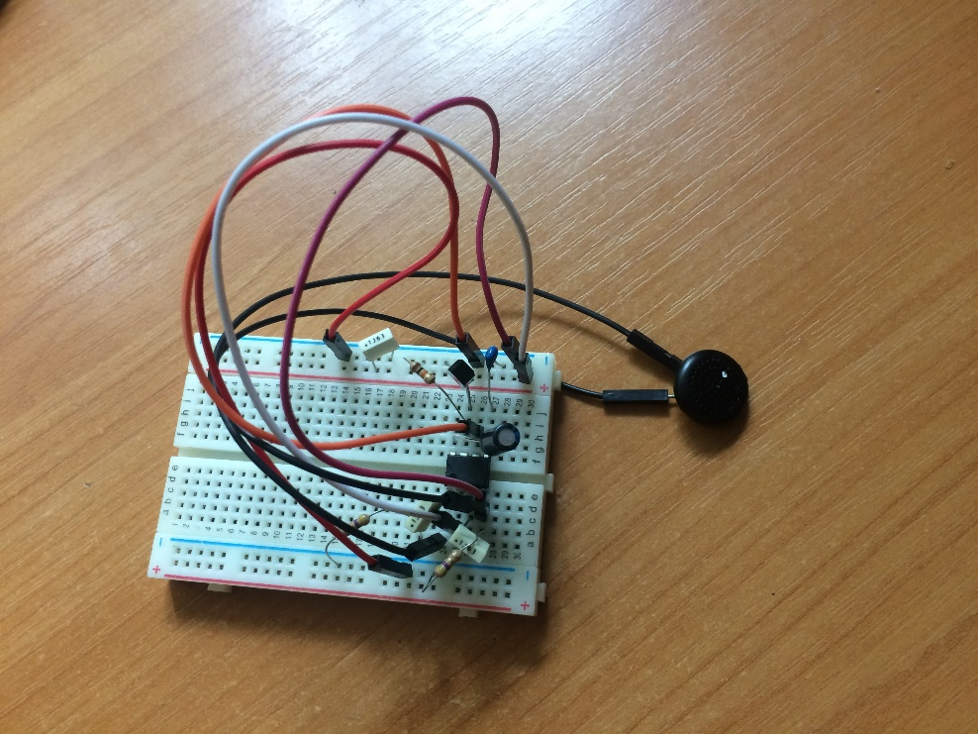

Рис.4.1.2. Схема приймача

* 1. **Експеримент пристрою**

Під’єднав до схем джерела живлень, подаю вхідний сигнал з ноутбука(можна використовувати будь-який пристрій, який здатен подавати вхідний сигнал на передавач) на передавач, на ньому виділяється вхідний сигнал через ІК-діоди. Схема приймача приймає сигнал через фотодіод та передає на мікросхему, після чого сигнал підсилюється і на виході можемо чути звук, який ми подаємо на передатчик. На рис.4.2.1 можемо побачити вихідний сигнал, який ми бачимо через скріншот з осцилографа, що є доказом, того що прототип працює.

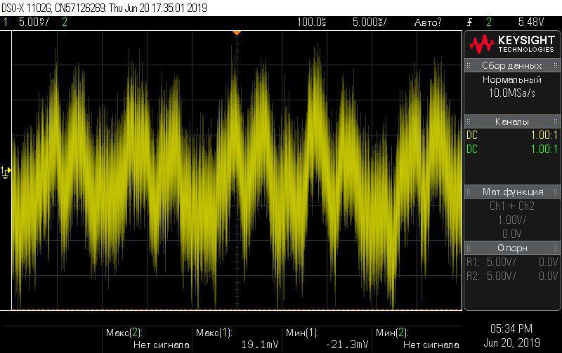

Рис.4.2.1. Вихідний сигнал

**4.3 Порівняння значень**

Зробили виміри на передавачі при відсутності вхідного сигналу. Результати вимірів експериментального пристрою, симуляції та теоретичних розрахунків наведені в таблиці 1.

*Таблиця 1*

Розрахунки та виміри на передавачі без вхідного сигналу

|  |  |  |  |  |  |  |  |
| --- | --- | --- | --- | --- | --- | --- | --- |
|  | UR5, В | IкКТ315, мА | IбКТ315, мкА | IкКТ815, мА | IбКТ815, мА | UбеКТ315,  В | UбеКТ815,  В |
| Теоретичні розрахунки | 5.3 | 11.3 | 770 | 26.5 | 3.5 | 0.7 | 0.7 |
| Симуляція | 1.13 | 10.1 | 70 | 60 | 2.76 | 0.67 | 0.7 |
| Експеримент | 6.65 | 0.2 | 24 | 30 | 4.4 | 6.9 | 0.7 |
| Похибка(експ.-сим.),% | 83 | 97 | 65.7 | 50 | 37.2 | 90.2 | 0 |
| Похибка(експ.- теор.), % | 20.3 | 98.2 | 96.8 | 11.6 | 20.4 | 89.8 | 0 |

У порівнянні наших вимірів, можемо замітити великі похибки, які обумовлені тим, що у симуляції у нас не точні компоненти відносно реальної схеми, те що схема зібрана на макетній платі, а не виготовлена на друкованій платі та нечіткість вимірів може обумовлюватись людським фактором. Але в реальності, ці похибки відіграють менше значення, так як звук передається досить добре.

**ВИСНОВОК**

У першому розділі наведена схема пристрою, який досліджувався та описаний принцип роботи, пояснюючи, яку роль виконують компоненти. У приймачі використовується мікросхема TDA2822М, тож показано її блок-схему та основні характеристики.

У другому розділі були проведені теоретичні розрахунки струмів та напруги у передавачі при відсутності вхідного сигналу.

У третьому розділі було проведено симуляцію нашої схеми та знято залежності напруг від часу на вході та на виході. Вихідний сигнал дуже схожий на вхідний та за амплітудою достатньо точний, так як похибка становить 4.7%. Також у симуляції були зроблені виміри струмів та напруг на передавачі при відсутності вхідного сигналу.

У четвертому розділі описується виготовлення робочого прототипу, наведені його фото та доказ, що прототип працює правильно, у вигляді скріншоту осцилографа на виході нашої схеми. Також порівнюються значення математичних розрахунків з експериментальними та симуляції з експериментальними. Деякі похибки є великими, що обумовлюється, тим що в симуляції не було всіх компонентів, які ми використовували в реальності, а в робочий прототип був зібраний на макетній платі, що також відіграє значну роль при знятті вимірів. Також був присутній людський фактор, що обумовлює неточність вимірів.

Можемо підвести підсумки, що навіть через великі похибки в деяких вимірювань, пристрій працює правильно і видає саме той сигнал, який ми подаємо, хоча присутні інші шуми. Це доводить, що виконана робота є успішною.

ПЕРЕЛІК ВИКОРИСТАНИХ ДЖЕРЕЛ

1. Беспроводные инфракрасные наушники / [Електронний ресурс] – Режим доступу:  
   <https://vrtp.ru/index.php?act=categories&CODE=article&article=1771> (дата звернення – 25.02.2019)
2. Документація на TDA2822M / [Електронний ресурс] – Режим доступу: <http://html.alldatasheet.com/html-pdf/177351/UTC/TDA2822/54/1/TDA2822.html> (дата звернення - 03.03.2019)
3. Параметри транзистора КТ315 / [Електронний ресурс] – Режим доступу:

<http://mikroshema-k.ru/kt315.html> (дата звернення - 28.04.2019)

1. Параметри транзистора КТ815 / [Електронний ресурс] – Режим доступу:

<http://www.joyta.ru/7488-tranzistor-kt815-parametry-cokalevka-analog-datasheet/> (дата звернення - 28.04.2019)

1. Беспроводные наушники для телевизора. Схема и описание <http://www.joyta.ru/3544-besprovodnye-naushniki-dlya-televizora/> (дата звернення – 27.02.2019)
2. LTspice XVIII / Linear Technology/Analog Devices / [Електронний ресурс] – Режим доступу:

<https://www.analog.com/en/design-center/design-tools-and-calculators/ltspice-simulator.html> (дата звернення - 03.02.2019)